#### 任务一

Prompt：

请根据以下输入，输出一个符合 ATM 系统核心功能的需求模型，要求如下：

1. 包含主要功能模块（如登录、取款、存款、转账、查询余额、修改密码等）

2. 列出涉及的用户角色（如普通用户、管理员等）

3. 每个功能模块需有简要的业务流程说明

4. 使用 JSON 格式输出，不要使用任何 Markdown 或注释

5. 输出内容应简洁明了，适合后续开发人员理解与实现

示例输出格式如下：

{

"system_name": "ATM System",

"roles": ["Customer", "Admin"],

"modules": [

{

"name": "Login",

"description": "User authentication using card and PIN.",

"flow": [

"Insert card",

"Enter PIN",

"Validate credentials",

"Grant access or deny"

]

},

...

]

}

请求截图：

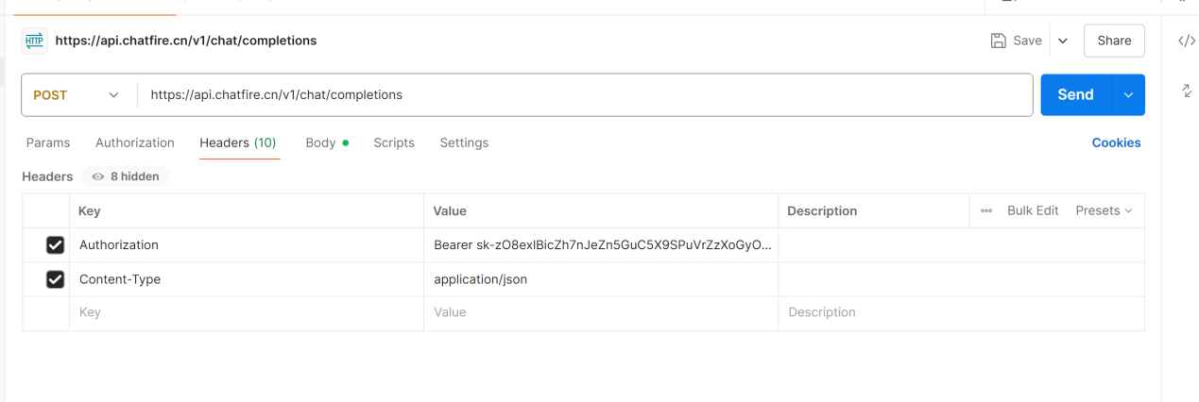

、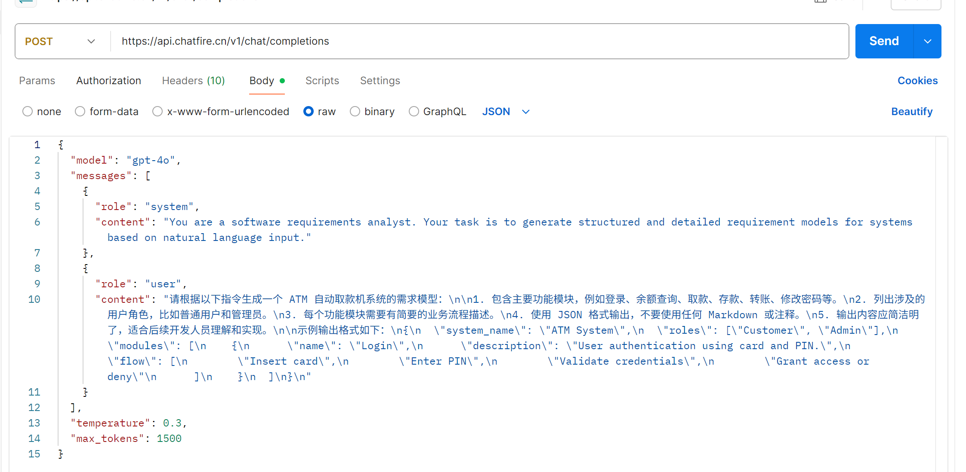

响应截图：

